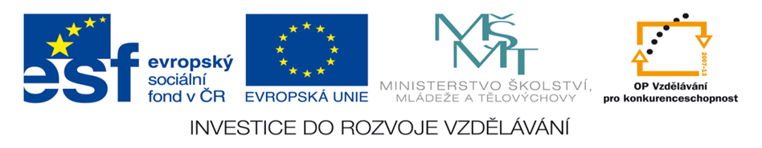
Jméno autora | Mgr. Vojtěch John
Datum vytvoření | Březen 2013
Ročník | 6.
Vzdělávací  oblast  obor  tematický okruh | Přírodní vědy  Fyzika (DUM 32)  Tření
Téma – název  učebního materiálu | Tření
Anotace | Materiál je určen pro žáky 6. ročníku ZŠ praktické.  - Žáci si samostatně vyzkouší znalosti učiva o tření.  - Listy lze použít i ke společnému opakování.
Vyobrazení | - klipart, verze Windows XP - www.office.microsoft.com  - Učebnice: Macháček, Martin, Fyzika 1. část, Septima, Praha 2008

T ř e n í

Kde se můžeme setkat s třením?
________________________________________________________
________________________________________________________
________________________________________________________

Na čem závisí třecí síla?
________________________________________________________
________________________________________________________
________________________________________________________

Kdy je tření užitečné? ________________________________________________________
Kdy je tření škodlivé?
________________________________________________________

Na který hranolek působí větší a na který menší třecí síla? Proč?
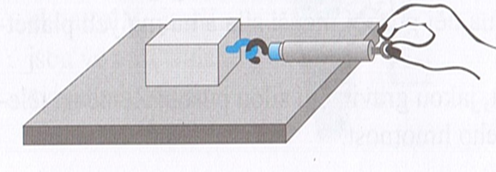
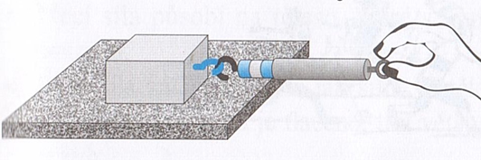

________________________________________________________
________________________________________________________
Na který hranolek působí větší a na který menší třecí síla? Proč?
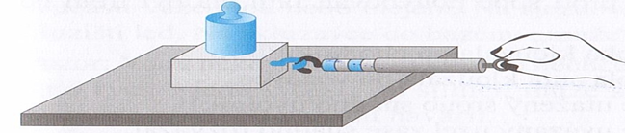

________________________________________________________
________________________________________________________

Čím zvětšujeme třecí sílu?
________________________________________________________
________________________________________________________
Čím zmenšujeme třecí sílu?
________________________________________________________
________________________________________________________

Proč zvětšujeme třecí sílu? (uveď příklady)
________________________________________________________
________________________________________________________

Proč zvětšujeme třecí sílu? (uveď příklady)
________________________________________________________
________________________________________________________
Na obrázku kola zakroužkuj modře místa, kde chceme, aby tření bylo malé a červeně místa, kde chceme, aby tření bylo velké.

Třecí síla ______________________________ pohyb. Třecí sílu
můžeme změřit ______________________________. Třecí sílu
zmenšujeme ___________________________, když chceme, aby
_____________________ byl co nejméně brzděn.
(Doplň správně: pohyb, siloměrem, mazáním, brzdí)

